《百科视频》使用指南

《百科视频》整合收录了《央视教育视频资源库》、《福光视频》和《特色课程》10000多条视频条目，涵盖了最适合影像展示的学科内容：科学、文化、历史、地理、军事、经管、医学卫生、农业、艺术、人物、法律、体育综合。
《央视教育视频资源库》由央视数十位资深编导集50年科教片制作经验，历时一年多，精心编辑中央电视台各台精典栏目中最重要、最精彩的视频、然后整理归类、精心编辑而成；以央视近百个栏目、年更新量近600小时的视频资源为依托，打造满足中国教育市场需求的最大视频资源库，并成为中国视频教育第一品牌。
《福光视频》内容涵盖军事、旅游、体育、健身、武术、饮食、舞蹈、理财、医疗、瑜珈、书画、教育、儿童、休闲、时尚、宇宙探索等各方面的 30 多个系列四千多个品种
《特色课程》与名校和知名培训机构合作，结合学科与专业优势，打造特色课程，目前为止已经收录了建筑、信息、管理等课程。其特点如下：
1．由学术造诣较高、具有丰富授课经验的教授主讲
2．课程要使用网络进行教学与管理，同时匹配相关的教学大纲、教案、习题、实验指导、参考文献目录等
3．课程由主讲教师自行编写、制作，结合多媒体技术，真正做到立体化教材。
读者可在图书馆主页上的“多媒体”下点击“央视教育视频资源库”，进入央视教育视频资源库首页，页面导航中包括：百家讲坛、走遍中国、发现之旅、百科探秘、名家讲坛、走近科学等众多栏目。

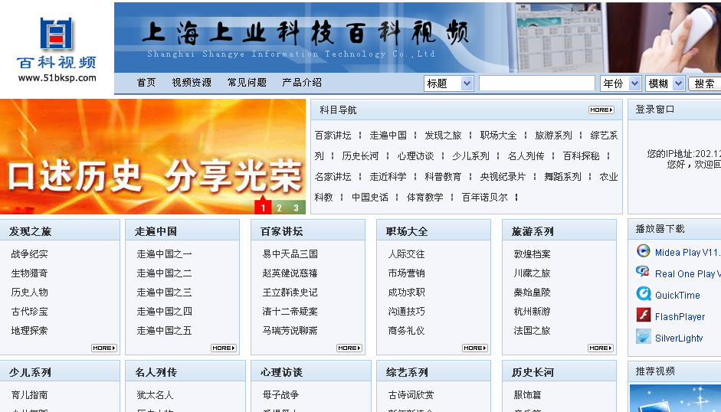

现以“走遍中国”为例。读者可在页面上直接点击“走遍中国之一”， 即可进入到以下页面：

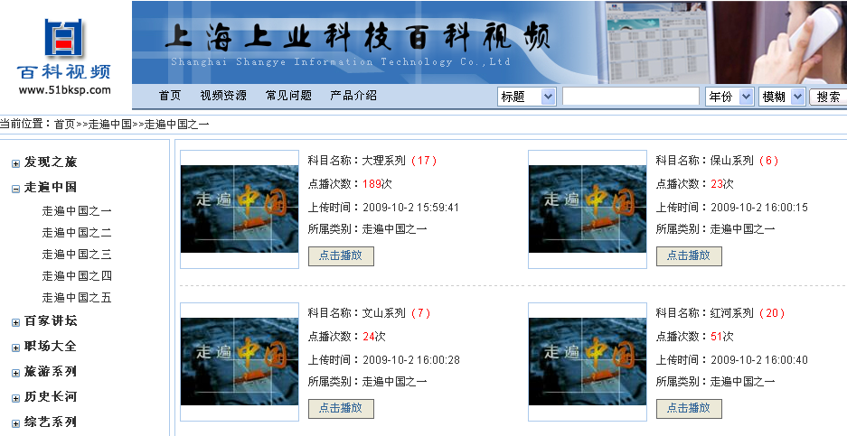

在“走遍中国之一”下有若干视频。读者可根据需要直接点击播放。就出现下面的视频：
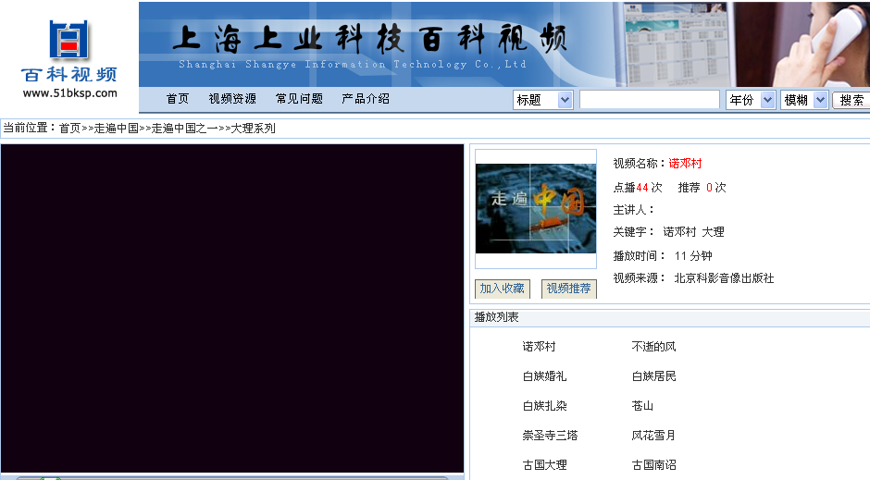

以下内容是针对使用中常见的问题所给出的解决方法：
问：为什么我点击播放页面后，看不到播放器并且不能正常观看视频
答：本平台播放视频需要播放软件支持。如果您看不到播放器，在播放器对应的位置有如下字样：

您可以根据提示在平台首页下载相应播放器。安装后能正常观看。
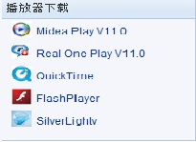

问：为什么我点击播放页面后，能看到播放器但是不能正常观看视频
答：可能是您的网络和服务器之间的访问延时过长，在此情况下您可以继续等待，等视频缓冲完毕。也可能是后台管理员将此视频的视频文件删除或者转移文件夹导致无法观看。

问：为什么有的视频可以拖动，有的视频不能拖动
答：本站点视频，带拖动条的都能拖动播放。拖不动的原因是因为视频没有缓冲完成，所以不能拖动。

问：平台支持一些什么样的播放格式
答：*.aif;*.aiff;*.aac;*.au;*.bmp;*.gsm;*.mov;*.mid;*.midi;*.mpg;*.mpeg; *.mp4;*.m4a;
*.psd;*.qt;*.qtif;*.qif;*.qti;*.snd;*.tif;*.tiff;*.wav;*.3g2;*.3gp;*.flv;*.mp3;*.swf;*.asx;*.asf;*.avi;*.wma;*.wmv;*.ra;*.ram;*.rm;*.rpm;*.rv;*.smi;*.smil;*.xaml;这些格式都支持。另外，我们还特意为科健流媒体格式（*.csf）提供了支持。

问：为什么首页的播放器我下载不了
答：首页播放器都是部署在和平台同一服务器下，理论上只要您能打开本平台页面，就能下载。如下载不动，有两种可能：1 您的网络速度过慢。2 播放器源文件被管理员删除或者移动过。

问：为什么进入播放页面时提示我的IP不合法
答：本站点设置了IP观看限制。如果提示您的IP不合法，请于站点管理员取得联系。

问：为什么进入首页后跳转到网站激活页面
答：本平台采用了防盗版功能。如果老是看到激活页面，可能是您的试用版本到期或者您使用的为盗版。

